KARTA ZGŁOSZENIA
Zgłaszam uczestnictwo w seminarium
Plastik w środowisku
Co wiemy o jego szkodliwości?
dnia 12 września 2019 r., godz. 14.00 – 15.30

Imię i nazwisko:
Miejsce pracy:
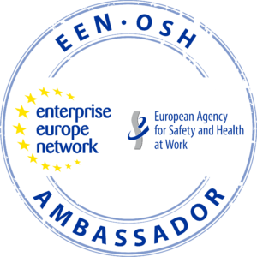
Branża:
Adres miejsca pracy:
Tel./email miejsca pracy:
Wyrażam zgodę na przetwarzanie moich danych osobowych przez Fundację Rozwoju Przedsiębiorczości w Łodzi dla potrzeb rekrutacji, realizacji szkolenia, ewaluacji i wystawienia zaświadczenia ze szkolenia (podstawa prawna, Ustawa z dnia 10 maja 2018 r. o ochronie danych osobowych (Dz.U. 2018 poz. 1000).
Administratorem zebranych danych osobowych jest Fundacja Rozwoju Przedsiębiorczości w Łodzi, ul. Piotrkowska 86, 90-103 Łódź. Dane wykorzystywane będą dla potrzeb rekrutacji, realizacji szkolenia, ewaluacji i wystawienia zaświadczenia o udziale w wydarzeniu i nie będą przekazywane innym podmiotom. Osoba, której dane dotyczą ma prawo do dostępu do treści swoich danych i ich poprawiania. Podanie danych jest dobrowolne, ale ich niepodanie uniemożliwia skorzystanie z usługi szkoleniowej Fundacji Rozwoju Przedsiębiorczości.

Podpis uczestnika
Wyrażam zgodę na przesyłanie przez Fundację Rozwoju Przedsiębiorczości z siedzibą w Łodzi, ul. Piotrkowska 86, 90-103 Łódź, drogą elektroniczną na podany przeze mnie adres e-mail informacji o usługach Fundacji zgodnie z ustawą z dn. 18 lipca 2002 r. o świadczeniu usług drogą elektroniczną (Dz. U. z 2002 r. Nr 144, poz. 1204 z późn. zm.).

Podpis uczestnika

O spotkaniu dowiedziałam/em się z:
ogłoszenie prasowe znajomi
ogłoszenie internetowe e-mail
www (jaka?) ulotka
rozmowa telefoniczna inne (jakie?)
spotkanie bezpośrednie

Chcę otrzymać zaświadczenie potwierdzające udział w seminarium:
TAK Podaję PESEL ……………………………………. miejsce urodzenia ……………………….……….. NIE
Opłata za wystawienie zaświadczenia 24, 60 zł brutto

Wypełnioną kartę zgłoszenia prosimy wysłać na adres e-mail: fundacja@frp.lodz.pl

Udział bezpłatny po wcześniejszym zgłoszeniu

